Уважаемые родители!
Теплая погода и невнимание взрослых создают условия для трагических происшествий с детьми.
Каждый год из окон домов выпадают более 5000 детей. Все случаи сопровождаются тяжелыми ранениями и даже смертью. Теплый воздух и ласковое весеннее солнышко нередко становятся косвенными причинами травм и гибели детей.
Когда на улице становится уже тепло, а кондиционер включать ещё рано, окно нараспашку − отличный вариант, чтобы охладить и проветрить помещение.

Внимание!!! Опасность!!!

Меры предосторожности:
Детские кроватки и другие предметы мебели, которыми пользуется ребенок, лучше располагать вдали от окна. У ребенка не должно быть возможности самостоятельно по средствам иных предметов мебели, расположенных в непосредственной близости от окна, забираться на подоконник.
Установите предохранительные устройства, например, оконную решетку. Они могут быть трех типов:
Стационарные на всё окно. Обычно используются как защита от взлома.
Декоративные на нижнюю половину рамы, защищающие самую опасную для ребенка область.
Съемные, устанавливаемые в том случае, когда створки полностью распахиваются. Механизм установки и съема не позволит малышу самостоятельно их снять, а значит, он будет защищен.
Помните, что стекло − не препятствие для ребенка. Если вы переживаете, что ребенок может разбить окно, то воспользуйтесь стеклопакетами с ударопрочными стеклами.

Не оставляйте окна открытыми нараспашку, используйте фиксаторы или по возможности открывайте окно в верхнем положении.
Люди преклонного возраста зачастую не могут в полной мере уследить за юркими и активными малышами. Достаточно отвлечься на минуту, чтобы произошла беда.
Несовершеннолетние же дети в первую очередь сами дети, и потому еще слишком легкомысленны, и не в полной мере осознают всю опасность ситуации
Чаще всего из окон выпадают маленькие дети. Дети, оставленные без присмотра взрослых, или маленькие дети, которых оставили под присмотром пожилых или несовершеннолетних людей − одна из самых распространенных причин гибели детей.

Не выглядывай из открытого окна!
Светит солнышко в окошко.
На окне мурлычет кошка.
Рядом куколка сидит
И на улицу глядит.
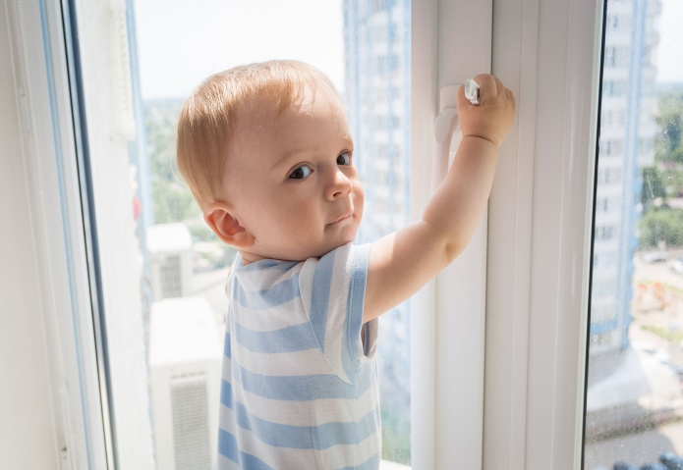
Скажем кукле, скажем кошке:
Не сидите на окошке!
Неужели вам не ясно?
На окне сидеть опасно!
***
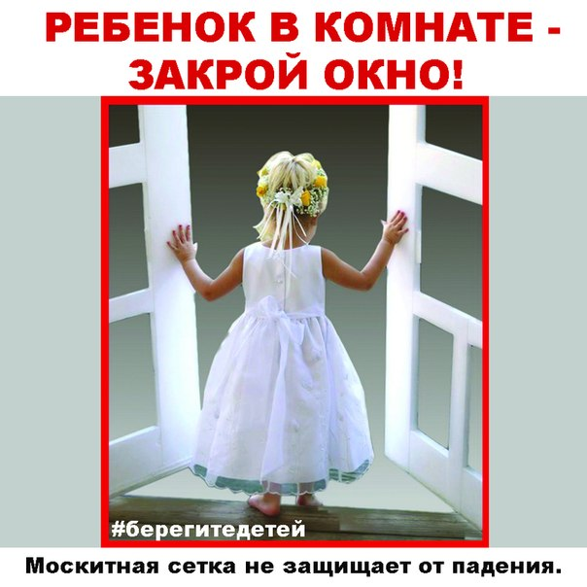

МАДОУ д/с №3
г. Тюмень
Буклет для родителей

«Внимание! Открытые окна!!!»

Выполнила: воспитатель группы «Колокольчик»
Говорова Лариса Васильевна
2019год

